济钢环保材料废钢处置，共约2.5吨，底价2400元/吨。
1、废旧筛网约1.4吨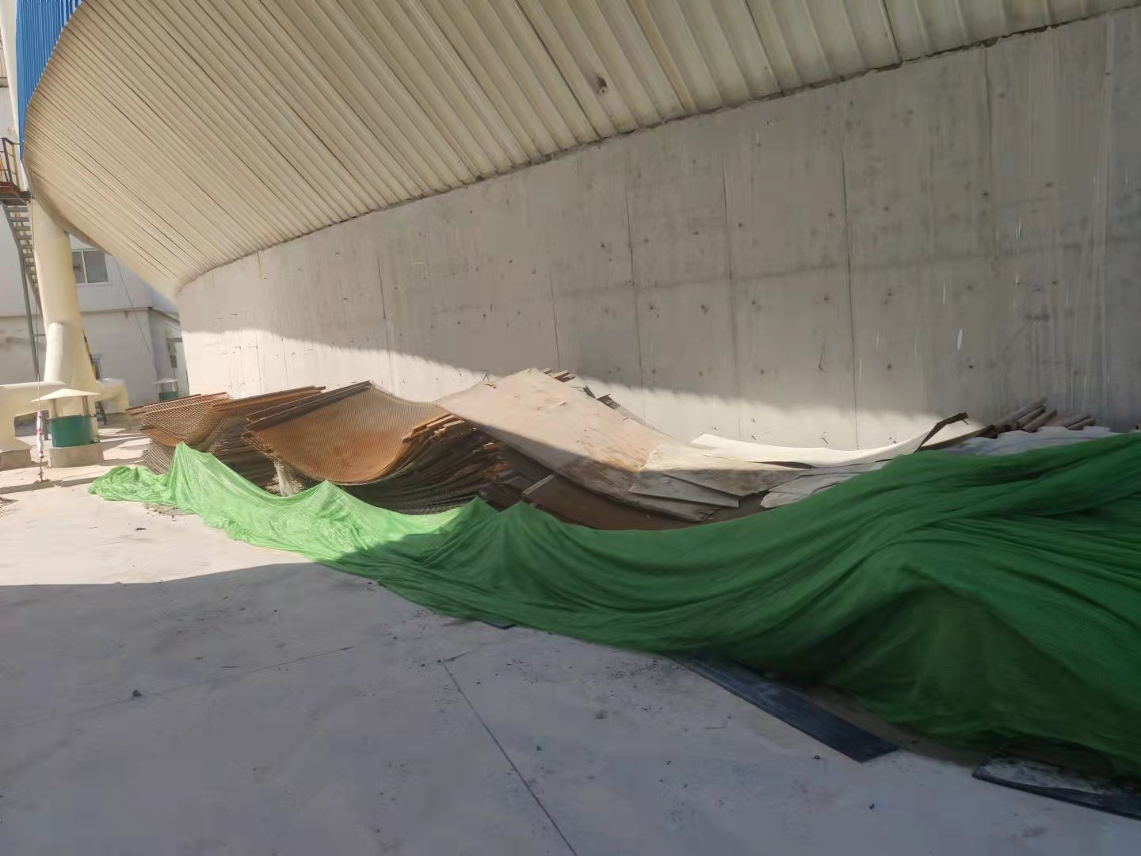
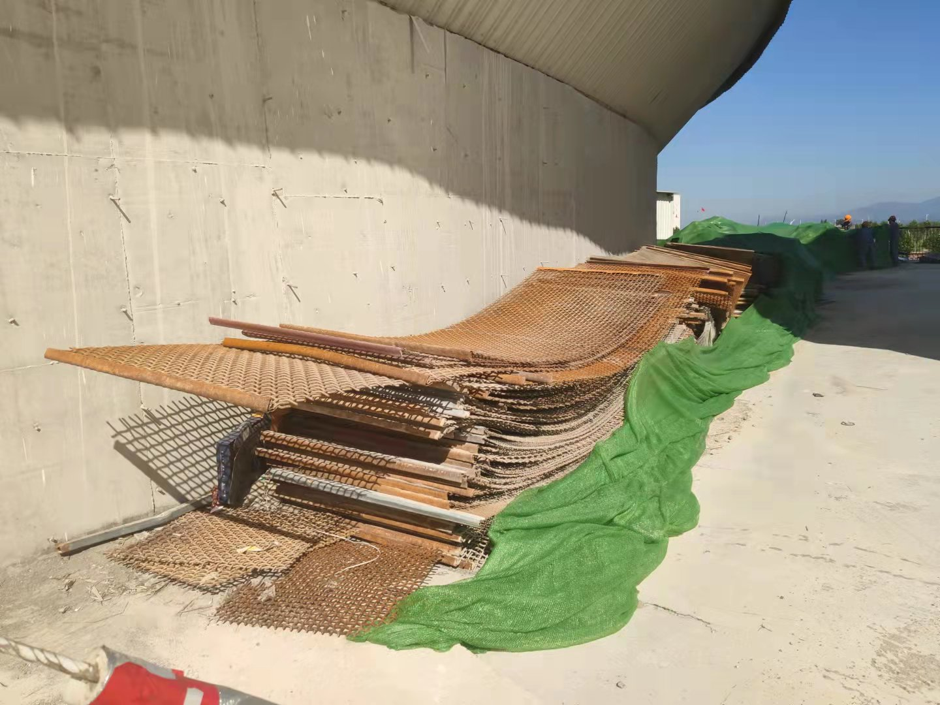
2、废铁器约1.1吨